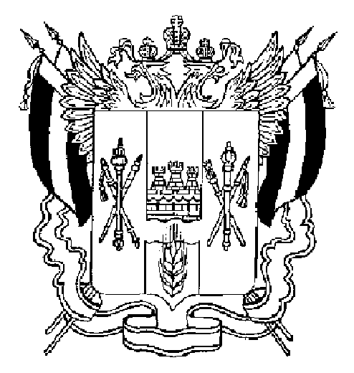

АДМИНИСТРАЦИЯ
НОВОНИКОЛАЕВСКОГО СЕЛЬСКОГО ПОСЕЛЕНИЯ

РАСПОРЯЖЕНИЕ

«19» августа 2013 года | № 24 | с. Новониколаевка

О конкурсной комиссии по проведению конкурса на замещение вакантных должностей муниципальной службы в Администрации Новониколаевского сельского поселения и на включение в кадровый резерв Администрации Новониколаевского сельского поселения

В соответствии с Федеральным законом от 02.03.2007 № 25-ФЗ «О муниципальной службе в Российской Федерации»:

1. Утвердить Положение о конкурсной комиссии по проведению конкурса на замещение вакантных должностей муниципальной службы в Администрации Новониколаевского сельского поселения и на включение в кадровый резерв Администрации Новониколаевского сельского поселения согласно приложению № 1.
2. Утвердить состав конкурсной комиссии по проведению конкурса на замещение вакантных должностей муниципальной службы в Администрации Новониколаевского сельского поселения и на включение в кадровый резерв Администрации Новониколаевского сельского поселения согласно приложению № 2.
3. Распоряжение № 30 от 06.09.2011 года «О конкурсной комиссии по проведению конкурса на замещение вакантных должностей муниципальной службы в Администрации Новониколаевского сельского поселения и на включение в кадровый резерв Администрации Новониколаевского сельского поселения» считать утратившим силу.
4. Настоящее распоряжение вступает в силу со дня его официального опубликования.

Глава Новониколаевского сельского поселения С.А. Ильин

Приложение № 1
к распоряжению
Администрации
Новониколаевского
сельского поселения
от 19.08.2013 № 24

ПОЛОЖЕНИЕ
о конкурсной комиссии по проведению конкурса на замещение вакантных должностей муниципальной службы в Администрации Новониколаевского сельского поселения и на включение в кадровый резерв Администрации Новониколаевского сельского поселения

1. Общие положения

1.1. В Администрации Новониколаевского сельского поселения формируется конкурсная комиссия по проведению конкурса на замещение вакантных должностей муниципальной службы в Администрации Новониколаевского сельского поселения и на включение в кадровый резерв Администрации Новониколаевского сельского поселения (далее – Комиссия).
1.2. Правовую основу деятельности Комиссии составляют Конституция Российской Федерации, федеральные законы, указы и распоряжения Президента Российской Федерации, постановления и распоряжения Правительства Российской Федерации, Устав Ростовской области, областные законы, указы и распоряжения Главы Администрации (Губернатора) Ростовской области, постановления и распоряжения Администрации Ростовской области, устав муниципального образования «Новониколаевское сельское поселение», иные муниципальные нормативные правовые акты, а также настоящее Положение.

1.4. Комиссия действует на постоянной основе.

2. Функции Комиссии

2.1. Функции Комиссии являются:
размещение на официальном сайте Администрации Новониколаевского сельского поселения в сети Интернет объявления о приеме документов для участия в конкурсе на замещение вакантных должностей муниципальной службы в Администрации Новониколаевского сельского поселения на включение в кадровый резерв Администрации Новониколаевского сельского поселения (далее – конкурс);

прием и изучение документов лиц, пожелавших участвовать в конкурсе;

проверка достоверности сведений, содержащихся в представленных документах;

определение даты, места и времени проведения заседания конкурсной комиссии и уведомление об этом кандидатов;

оценка кандидатов, участвующих в конкурсе, и определение победителей в конкурсе;

информирование участников конкурса о его результатах;

иные функции, связанные с проведением конкурса.

3. Организация работы Комиссии

3.1. Комиссию возглавляет ее председатель.
3.2. Председатель Комиссии:

осуществляет общее руководство работой Комиссии;
созывает заседания Комиссии, определяет повестку дня и председательствует на ее заседаниях;
подписывает решения Комиссии;
дает поручения заместителю председателя Комиссии, членам Комиссии;

утверждает рабочие документы комиссии;

принимает решение о неучастии члена комиссии в голосовании при возникновении у него конфликта интересов.
исполняет иные функции, связанные с руководством Комиссией.
3.3. Комиссия состоит из председателя Комиссии, его заместителя, секретаря и членов Комиссии. Общее число членов Комиссии составляет 7 человек.

3.3.1. Состав Комиссии формируется таким образом, чтобы была исключена возможность возникновения конфликтов интересов, которые могли бы повлиять на принимаемые Комиссией решения.

3.3.2. По запросу представителя нанимателя (работодателя) к работе Комиссии могут привлекаться представители научных и образовательных учреждений, других организаций в качестве независимых экспертов - специалистов по вопросам, связанным с муниципальной службой.
3.4. В случае отсутствия председателя Комиссии или по его поручению обязанности председателя Комиссии исполняет заместитель председателя Комиссии.
3.5. Организацию подготовки, созыва и проведения заседаний Комиссии, ведение протоколов и оформление решений обеспечивает секретарь Комиссии.

3.6. Заседание конкурсной комиссии проводится при наличии не менее двух кандидатов.

3.7.Заседание конкурсной комиссии считается правомочным, если на нем присутствует не менее двух третей от общего числа ее членов. Решения конкурсной комиссии по результатам проведения конкурса принимаются открытым голосованием простым большинством голосов ее членов, присутствующих на заседании.

3.8. При равенстве голосов решающим является голос председателя конкурсной комиссии.

3.9. Решение Комиссии принимается в отсутствие кандидата.
3.10. По результатам проведения конкурса Комиссия представляет представителю нанимателя (работодателю) протокол, в котором определяются кандидаты, признаваемые победителями конкурса, и кандидат, рекомендуемый для назначения на вакантную должность муниципальной службы Администрации Новониколаевского сельского поселения либо для включения в кадровый резерв Администрации Новониколаевского сельского поселения.
3.11. О результатах конкурса в течение 3-х дней со дня завершения конкурса в письменной форме сообщается кандидатам, участвовавшим в конкурсе.

4. Обеспечение деятельности Комиссии

4.1. Организационное, техническое и документационное обеспечение деятельности Комиссии осуществляет кадровая служба (специалист по кадровой работе) Администрации Новониколаевского сельского поселения.

Приложение № 2
к распоряжению
Администрации
Новониколаевского сельского
поселения
от 19.08.2013 № 24

СОСТАВ
конкурсной комиссии по проведению конкурса на замещение вакантных должностей муниципальной службы в Администрации Новониколаевского сельского поселения и проведению конкурса на включение в кадровый резерв Администрации Новониколаевского сельского поселения
1. | Ильин Сергей Алексеевич | - | Глава Новониколаевского сельского поселения, председатель конкурсной комиссии
2. | Рыбалко Инна Алексеевна | - | Специалист 1 категории по вопросам КФХ и охраны природы Администрации Новониколаевского сельского поселения, заместитель председателя конкурсной комиссии
3. | Антонова Ольга Александровна | - | Ведущий специалист по кадрам, архиву и правовому учету  секретарь конкурсной комиссии
Члены конкурсной комиссии:
4. | Злобина Лидия Анатольевна | - | независимый эксперт, заведующая отделением социального обслуживания
5. | Гаджиева Марина Гаджиевна | - | специалист по прогнозированию Администрации Новониколаевского сельского поселения.
6. | Фурда Александр Николаевич | - | специалист первой категории по вопросам ЖКХ, благоустройства и архитектуры в Администрации Новониколаевского сельского поселния
7. | Ильина Светлана Васильевна | - | директор МКУК МКР «Новониколаевский СДК», независимый эксперт

